Nome: Marcio Vinicius de Souza da Rocha

Turma: BCC – Noite 2º Período

**1) Questão 1 (3,0)**

**Simplifique**, se possível, e represente as fórmulas utilizando o conjunto { ↓ }.

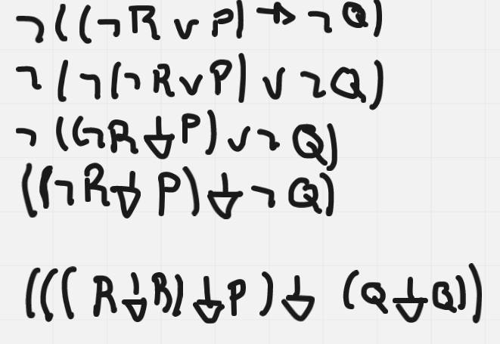a) ¬ ( ( r → p ) → ¬ q )

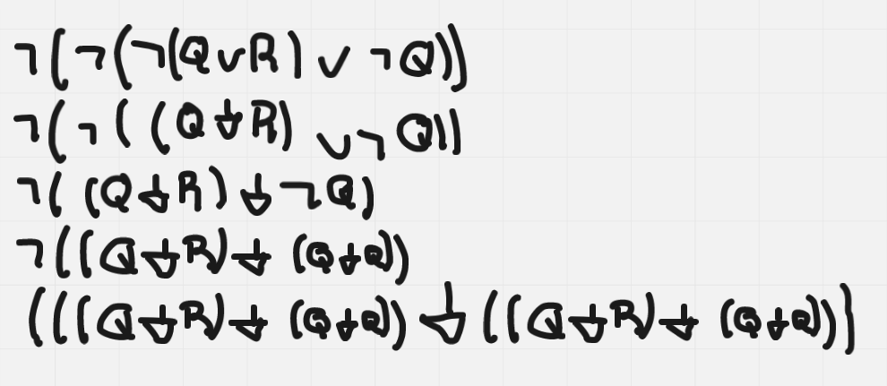b) ¬ (¬ ( q ∨ r ) ↑ q )

**2) Questão 2 (3,0)**

Através das equivalências entre conectivos e das propriedades dos conectivos, mostre que as equivalências abaixo são verdadeiras.

1. ( t → r ) ∨ ( q ∧ ( t → r ) ) ≡ ¬ ( t ∧ ¬ r )

b) ( q ↔ ¬ r ) ≡ ( r ↔ ¬ q )

**3) Questão 3 (2,0)**

Simplifique.

a) ( q → ¬ t ) ∧ ( ¬ t → ¬ q )

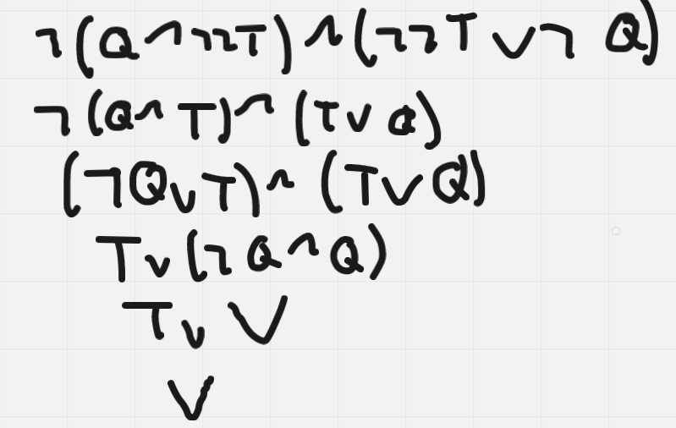

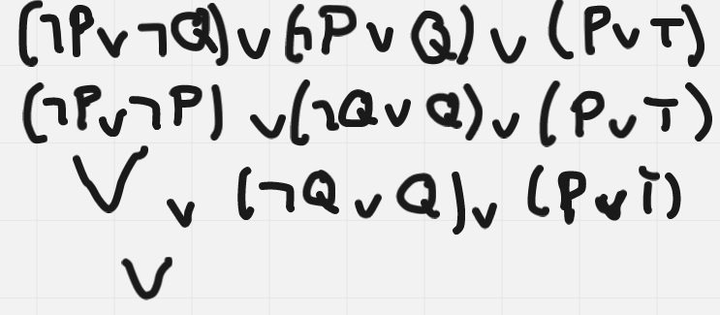 b) ( p ∧ q ) ∨ ( p ∧ ¬ q ) ∨ ( ¬ p ∧ ¬ t )

**4) Questão 4 (2,0)**

Simplifique o circuito (fazer novo desenho, após simplificação)



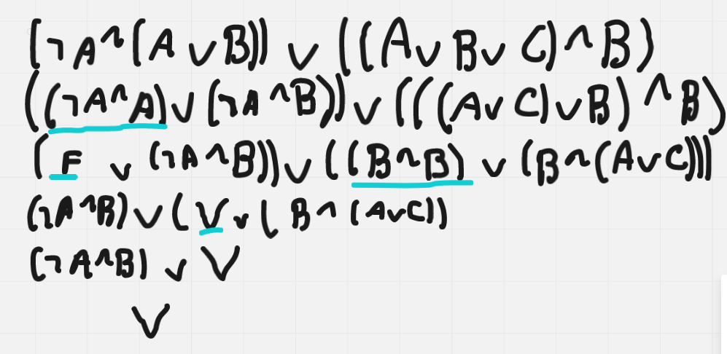

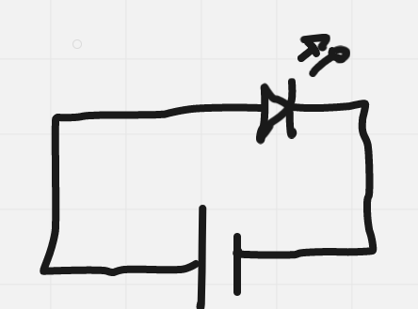

o circuito está fechado pois ao realizar a simplificação constatou-se que o resultado é 1 (Tautologia)